Den styrkede pædagogiske læreplan for Engsig Børnehave.

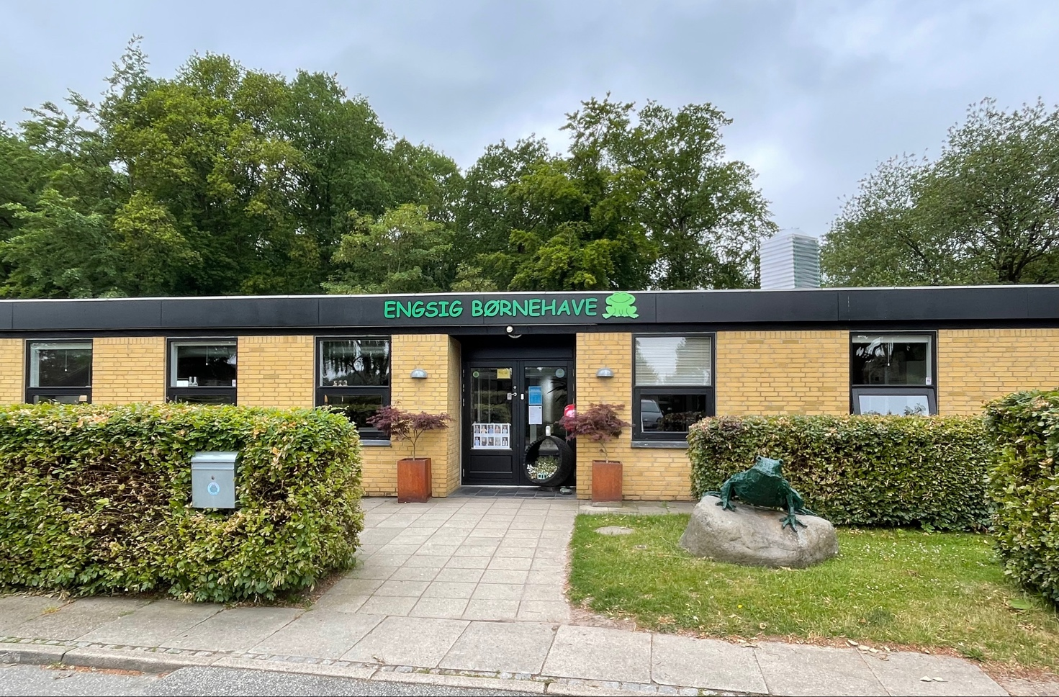

Den styrkede pædagogiske læreplan er vores pædagogiske værdigrundlag.
Den udgør rammen og den fælles retning for vores pædagogiske arbejde med børnenes trivsel, læring, udvikling og dannelse.
Læreplanen beskriver vores pædagogiske overvejelser og refleksioner for det daglige pædagogiske arbejde i Engsig Børnehave.
Ligeledes er den styrke
de pædagogiske læreplan medvirkende til at understøtte dialogen med forældrene om børns læring og udvikling.

Ramme for udarbejdelse af den pædagogiske læreplan.

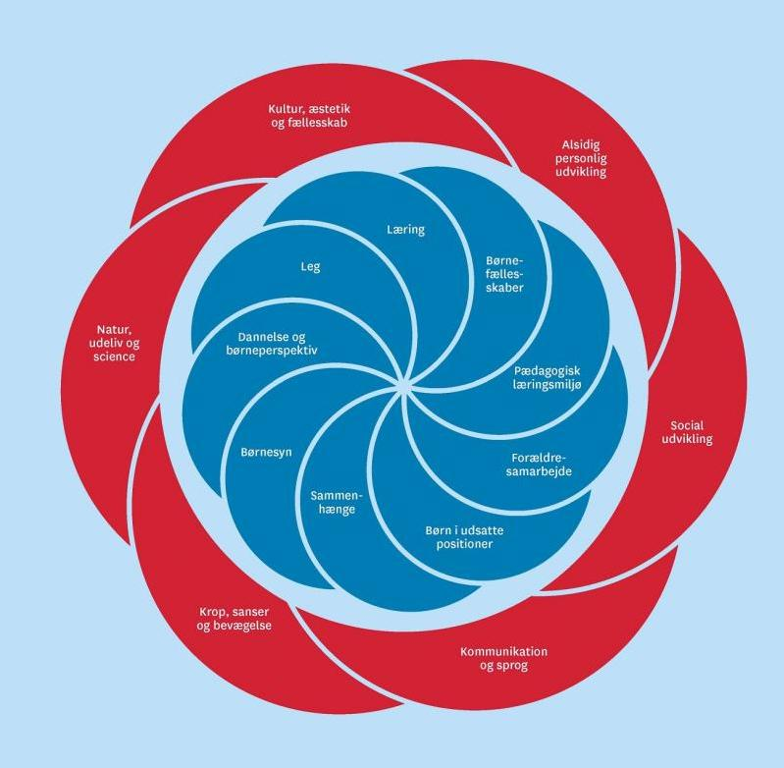

Den styrkede pædagogiske læreplan udarbejdes med udgangspunkt i det fælles pædagogiske grundlag samt de seks læreplanstemaer og de tilhørende pædagogiske mål for sammenhængen mellem det pædagogiske læringsmiljø og børns læring.
Rammen for at udarbejde den pædagogiske læreplan er dagtilbudsloven og dens overordnede formålsbestemmelse samt den tilhørende bekendtgørelse.
I denne styrkede læreplan præsenterer vi først Engsigs pædagogik, derefter hvordan vi arbejder med de blå elementer som i læreplans blomsten er:

Leg, læring, børnefællesskaber, pædagogisk læringsmiljø, forældresamarbejde, børn i udsatte positioner, sammenhæng, børnesyn samt dannelse og børneperspektiv.

De seks læreplanstemaer, der er røde i læreplansblomsten beskrives:

Alsidig personlig udvikling.
Social udvikling.
Kommunikation og sprog
Krop, sanser og bevægelse
Natur, udeliv og science.
Kultur, æstetik og fællesskab.

Sluttelig beskrives vores evalueringskultur.

Velkommen til Engsig Børnehave, der er en selvejende privat børnehave.

”Pædagogik er, for os i Engsig Børnehave, at formidle livsværdier, livserfaring og livsglæde.
Det er vigtigt, at børn har deres barndom og frihed, inden de resten af livet skal måles og vurderes”.

Engsig børnehave har eksisteret siden 1. oktober 1973, og er dermed én af Aabenraa kommunes ældste børnehaver.
Vi er en 60 børns institution og optager børn i alderen 2 år og 11 måneder til skolestart.
Børnehaven er løbende blevet renoveret og fremstår i god og indbydende stand.
Vi har en stor og dejlig legeplads med skoven som nærmeste nabo. Omgivelserne og legepladsen, er med til at gøre Engsig Børnehave til et dejligt naturområde.
Her er plads til at nyde udelivet og gode muligheder for unikke naturoplevelser.

Børnene kan finde masser af frøer, bænkebidere, tusindben, edderkopper og biller.
Vi har et udeværksted, hvor børnene bydes ind i et rum hvor de kan undres og udforske div. naturfænomener.

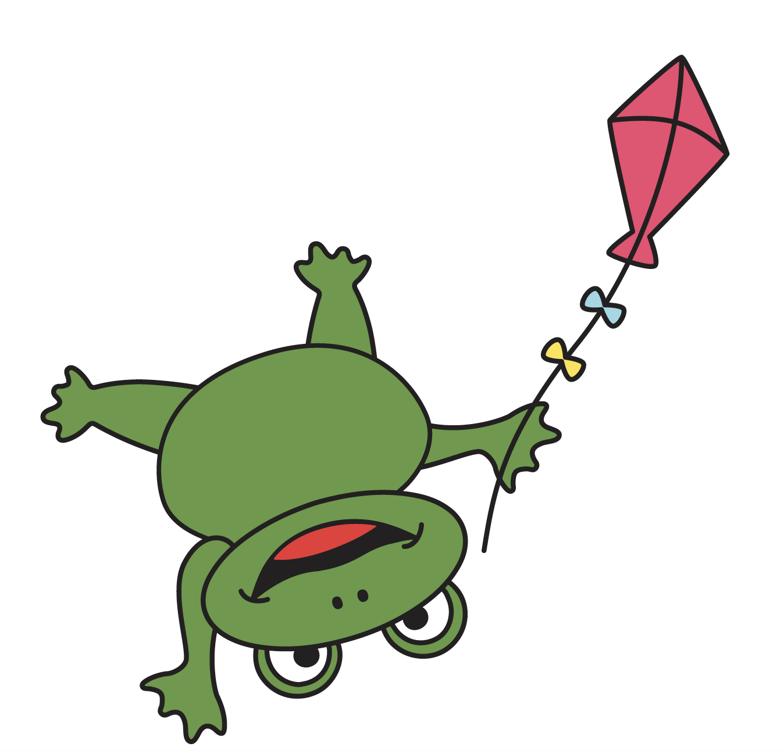

Værdigrundlaget for Engsig Børnehave.
Vi ønsker at møde børn og voksne ud fra værdierne, tryghed, fællesskab, anerkendelse, omsorg, rummelighed, ansvar, respekt, nærvær og livsglæde.
De ord udgør tilsammen det fælles værdigrundlag, der arbejdes ud fra i Engsig Børnehave.
Vores overordnede værdi er fællesskab.
Vi mener, at fællesskabet er af fundamental betydning, for uanset, hvor teknologisk og som følge deraf, hvor individuel, fremtiden bliver, skal barnet kunne skabe kontakt, kunne samarbejde, kunne hjælpe og respektere andre.
Vi ønsker at tage et anerkendende udgangspunkt i vores arbejde med børnene. Derfor er det af afgørende betydning, at vi ”ser”,” hører” og ”forstår” det enkelte barn.
Som følge heraf, har vi udarbejdet et arbejdspapir, vi kalder ”Langsom tid”.
Værdierne skal forstås som afsæt for den måde vi møder og forholder os til de mennesker, små som store, der har deres gang og liv i Engsig Børnehave.

Kort sagt, ønsker vi, at være med til, at give børnene en god barndom, i en børnehave hvor børn og voksne trives i trygge rammer og i en god atmosfære.
Vi ønsker, at der er et udviklende miljø, der tager afsæt i fællesskab, tryghed, anerkendelse, omsorg, rummelighed, ansvar, respekt, nærvær og glæde.
Vi prioriterer, at skabe rum for leg både inde og ude. Vi ser legen som barnets vigtigste måde, at tilegne sig verden og viden på.
Børns venskaber opstår og dannes gennem legen.
Engsig Børnehave er i sig selv et stort børnefællesskab, hvor børnene møder hinanden og leger på tværs af alder og stuer.
I hverdagen ses mange forskellige børnefællesskaber, nogle med få deltagere, andre med mange, og det grundlæggende er, at al leg, dannelse og læring sker i disse fællesskaber. Derfor er vi meget opmærksomme på, at være nærværende i forhold til gruppen, så vi kan understøtte gode fællesskaber.
Det er i børnefællesskabet man møder nye venner, det er i børnefællesskabet man prøver nye roller af, det er i børnefællesskabet, man griner og giver omsorg til andre, og det er i børnefællesskabet, man mærker og bliver sig selv.
I vores forældrearbejde vil vi gerne kendes på, at vi har et positivt fokus på barnet, samt tillid til og gensidig respekt og positive forventninger til hinanden.
Et godt og trygt forældresamarbejde om barnets trivsel og læring har stor betydning, både for barnet, forældrene og det pædagogiske personale.
Samarbejdet er nøglen til at forstå barnet bedst, og det giver muligheden for at se på barnet fra flere perspektiver.
I vores arbejde tager vi også højde for børn i udsatte positioner, børn kan være i udsatte positioner af mange forskellige årsager. Nogle årsager kan være af permanent karakter, f.eks. fysisk- eller psykisk funktionsnedsættelse. Andre årsager kan skyldes nogle specielle her og nu forhold såsom skilsmisse, sygdom, ny bror/søster, flytning, osv. Man kan også være udsat, når man er ny i gruppen, eller når man føler sig ensom. Der er mange årsager, på mange niveauer og karakterer.
I Engsig Børnehave arbejder vi ud fra tanken om, at et godt personligt og fagligt kendskab til de enkelte børn og deres sårbarheder, giver en optimal mulighed for at inkludere dem i vores pædagogiske læringsmiljøer, så de også oplever trivsel, udvikling, læring og dannelse

Værdien af, at gå i Engsig Børnehave er, at dagligdagen byder på gode og udviklende udfordringer og udviklingsmuligheder både inde og ude.
Være del af et miljø, der vægter omsorg, tryghed, glæde og nærvær for det enkelte barn og dets familie.
En børnehave hvor barnet sanser og bruger sin krop, sit intellekt på gode oplevelser, møder glæde og begejstring og være del af et fællesskab.

Vi arbejder ud fra vores værdigrundlag, der løbende tages op på personalemøder og pædagogiske dage.

Et godt og udviklende læringsmiljø:

Et læringsmiljø foregår ikke i et afgrænset tidsrum, eller i et bestemt fysisk rum, men findes i alle situationer, rutiner, lege og aktiviteter gennem hele dagen.
Læringsmiljøet er både fysisk og psykisk betinget. Vi har fokus på hele dagens læringsmiljøer og at de voksne har en afgørende rolle for, at tilrettelægge stærke læringsmiljøer og selv være læringsmiljøet.
Leg og læring hænger uadskilleligt sammen og legen er derfor grundlæggende for læringen i Engsig Børnehave.
Det er i børneperspektivet vi tager vores udgangspunkt, når vi skaber et stærkt læringsmiljø igennem hele børnehavedagen.
I Engsig Børnehave ser vi læring, som en proces, der finder sted, når vi udvikler os.
Pædagogen skaber rum og inspirere til udvikling. Vi skal medvirke til, at børn lære at lære, da vi ikke ved, hvilken konkret viden barnet senere får brug for, og hvilke ressourcer, der er vigtige i et samfund i konstant forandring.
Læring handler om konkrete forudsætninger, da barnets sociale og psykiske tilstand danner fundament for udvikling/læring.
Derfor skal der også tages særligt hensyn til udsatte børn.
Læring er en psykisk tilegnelsesproces og er hovedsagelig socialpræget, det vil sige, læring foregår i samspil med omverdenen.
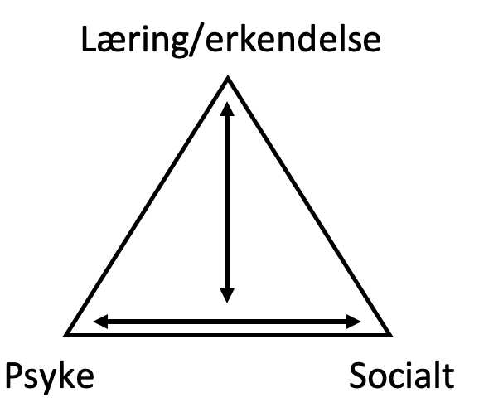
Læring i barnets verden foregår gennem sansninger og oplevelser i det miljø, der skabes i børnehaven, samt ved at se hinanden som ligeværdige individer i et aktivt samspil mellem både børn og voksne.

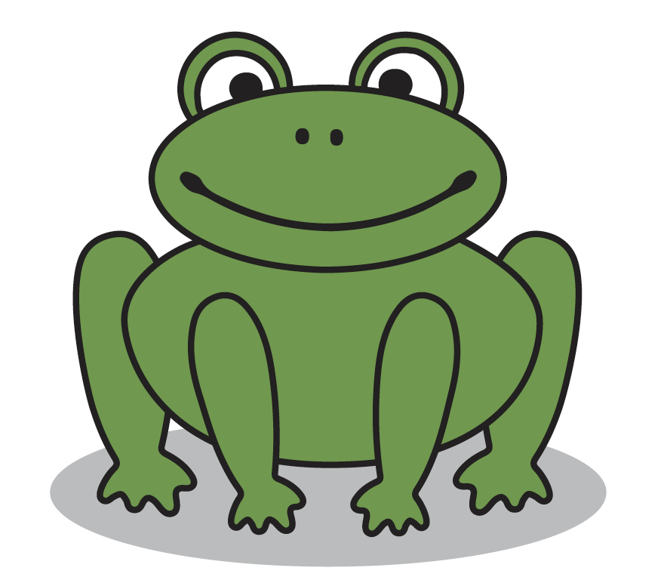

Forudsætninger for at indgå i læringsprocesser.

Inden vi i Engsig Børnehave målsætter og tilrettelægger et pædagogisk legemiljø eller en pædagogisk aktivitet, skal vi have et overblik i forhold til børnenes forudsætninger.

Afhængig af, hvilken aktivitet, der er tale om, ser vi børnenes:
- Fysiske behov.
- Psykiske behov.
- Køn.
- Alder.
- Viden.
- Erfaring.
- Kulturelle forskelle.
- miljø/socialt.

Mål og vision:

Vores mål er at skabe et miljø, hvor alle børn fra de er helt små til de som store forlader Engsig, skal trives, lære og udvikle sig.
Være barn i et miljø, der tilgodeser hele barnet – både følelsesmæssigt, socialt, motorisk, kreativt, sprogligt og musisk, samt styrke nysgerrigheden og interessen i omverdenen.
Børnene skal føle sig set, anerkendt, blive udfordret, knytte venskaber og møde livsglæde.
Vores vision er at være blandt de bedste, når det gælder udvikling og læring inden for børneområdet.
Vi vil i tæt samarbejde med forældrene skabe de bedst mulige opvækstbetingelser for børnene.
Vi vil være med til, at bibringe børnene de fornødne kompetencer til, at kunne agere og begå sig i samspil med andre.
Det er vigtigt for os, at børn lærer at få forståelse for fællesskabets betydning, og for, at der skal være plads til alle. Og lære at se forskelligheder som ressourcer.
Vi vil have fokus på de pædagogiske værdier og løbende revidere og udvikle de metoder vi arbejder ud fra.

- Det pædagogiske personale skal skabe gode og udviklende betingelser for leg og læring i forskellige læringsmiljøer.
- Der skal sikres et læringsmiljø, der muliggør, at børnene oplever nærhed, trivsel, læring, udvikling og anerkendende relationer. Engsig skal skabe de bedste betingelser for læring, udvikling og trivsel hos alle børn.
- Vi vil skabe alsidige, inddragende og trygge læringsmiljøer, der fremmer børnenes eksperimenterende kompetencer samt lyst til at lære og opleve mere.
- Vi vil skabe læringsmiljøer, der fører børnene videre i deres sociale, emotionelle og kognitive udvikling.
- Det pædagogiske personales viden om at fremme læring og udvikling, er udgangspunktet for de læringsprocesser, barnet indgår i.
- Vi har ansvar for at støtte, guide og udfordre børnene, hvad enten der er tale om leg, planlagte aktiviteter, rutiner eller spontant opståede situationer.
- Tilrettelæggelsen af læringsmiljøet, skal tilgodese alle børn.
- Børnegruppen skal have rige muligheder for at være medskabende af deres egen læring og udvikling.
- Det pædagogiske personale skal værne om børnenes initiativ, fantasi og virkelyst.
- Engsigs fokus er på at drage omsorg for børnene og samtidig stimulere og udfordre børnene for at understøtte deres trivsel, læring og udvikling.

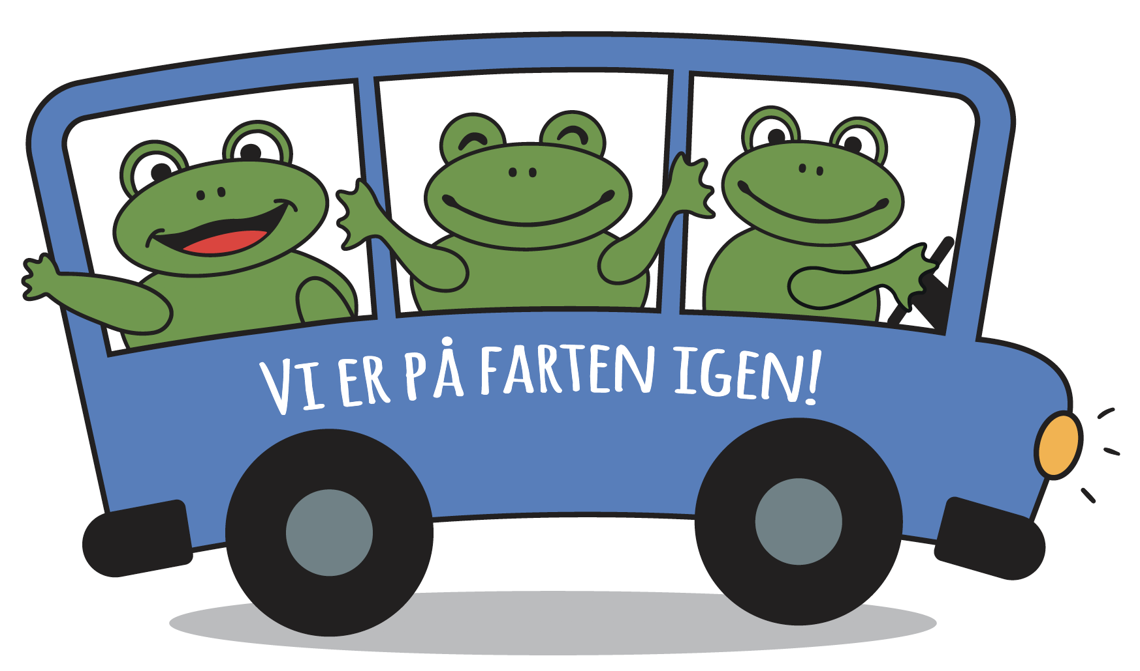

Metode
Den styrkede læreplan som vi i Engsig har udarbejdet er det pædagogiske grundlag, vi arbejder ud fra, med dertil beskrevne metoder, værdier og evalueringskultur.

Læring i Engsig Børnehave

Det overordnede og brede læringsmål i Engsig Børnehave er:

At alle børnehavens børn, skal være i et læringsmiljø, der er baseret på vores værdigrundlag hvor vores overordnede værdi er fællesskab.
Børnene skal inden de forlader Engsig Børnehave har haft mulighed for, at være i et miljø, hvor de kommer igennem de 6 læreplanstemaer.

Det overordnede tværgående læringsmål i Engsig Børnehave er:

At vi sikre børnene dannelse, trivsel, læring og udvikling, der udfordrer dem i de 6 læreplanstemaer.

De to overordnede læringsmål for Engsig Børnehave har vi valgt, for at beskrive hvad barnet skal kunne, når det forlader Engsig Børnehave.
Det er vores overbevisning, at børn lærer og udvikler sig, når de er i et trygt og anerkendende miljø. Et miljø, der giver børnene en fornemmelse af, at de er værdifulde og vigtige.
Et miljø, hvor den trygge base giver mulighed for, at knytte venskaber og sociale relationer, lærer at passe på hinanden og vise respekt og tolerance. Venskab, samhørighed og fællesskab giver glæde, og får børn til at udvikle sig og trives.
Vi understøtter og respekterer, at børn lærer og udvikler sig forskelligt, vi respekterer børnenes personlige integritet og selvstændighed, og ser hvert barn som noget særligt/unikt.
Vores hverdag og pædagogik tager udgangspunkt i, at alle børn kan noget, og der er noget de er gode til, og herved skaber vi rum for en alsidig udvikling.
Vi ønsker, at give børnene de kompetencer, der skal til for, at løse konflikter på en god måde. Lære dem, at stå ved sig selv, og turde sige fra overfor urimeligheder. Lære dem, at være sociale og selvstændige, og herigennem styrke deres selvværd.
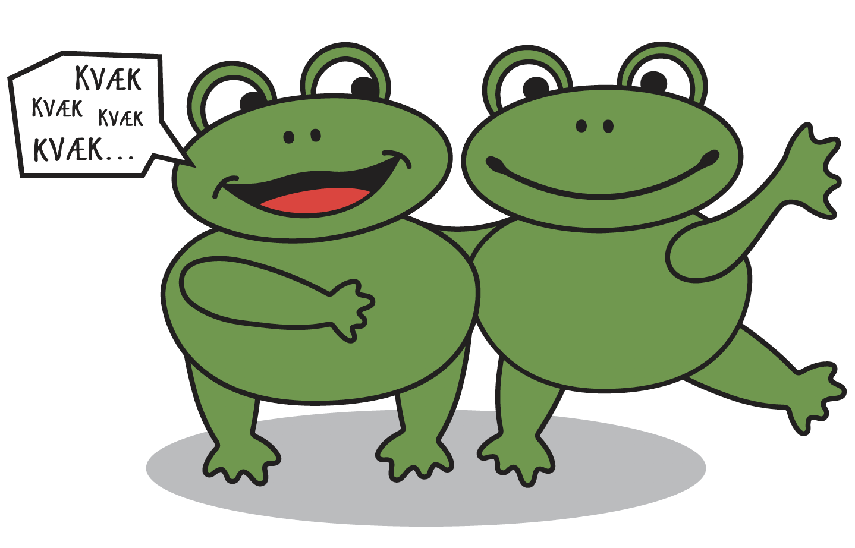
I Engsig tilrettelægger vi det pædagogiske læringsmiljø, for de ældste børn, så det skaber sammenhæng til børnehaveklassen:

Året inden børnene fra henholdsvis grøn og gul stue skal begynde i børnehaveklassen, kommer de ud i alrummet, der rummer de ældste børn.
Alrumsgruppen har et helt år sammen inden skolestart, og er i en gruppe af jævnaldrende. I det år arbejdes der med de begreber, som i sidste ende gør dem moden til skolelivet. Det handler om selvhjulpenhed, sociale relationer, at kunne sige pyt, at være bekendt med redskaberne til at kunne løse konflikter selv, og have mod til at vise hvem man er.
I hverdagens mange pædagogiske læringsrum benyttes ofte betegnelsen alrumsbørn. De er påbegyndt en overgang, og vi øver børnenes evne til at se sig selv i dette nye billede. Det kan være alrums-børnene får lov til at gå 5 mand alene ind i skoven, bag lågen, andre får lov til at blive inde, når alle ellers er ude. Atter andre hjælper de yngste med f.eks regntøj eller få støvlerne af.
Vi arbejder med tal og bogstaver, matematiske sammenhænge og naturfænomener, vi øver at vente på tur, og øver de kollektive beskeder. Der læses eventyr og spilles hvem vil være millionær. Der syes puder, males billeder og kreativiteten stor dyrkes.
Lige inden (maj måned) alrumsbørnene forlader Engsig for at blive skolebarn, tager vi på en 3 dages koloni ved Åbæk hytten. Vi ser hele kolonien som et pædagogisk læringsmiljø, hvor meget er på spil.
For nogle børn er det første gang de er så længe væk hjemmefra uden mor og far, børn som vi ikke i hverdagen ser i udsatte positioner, kan komme det, og skal lære at forholde sig til det.
Det kan være, at den største og stærkeste dreng bruger ble om natten. Det kan være den stille afbalancerede pige blomstre, og ”dronningen” i gruppen får så meget hjemve, at hun må hjem.
Der stilles store krav til det pædagogiske personale, når vi er på koloni, da alt foregår i en ny kontekst. Det giver også mulighed for at se børnene i et andet lys, og derved blive endnu skarpere på det enkelte barn og dets udfordringer.
De pædagogiske teorier vi især tager udgangspunkt i er:
Lev Vygotskys teori om ”Zone for nærmeste udvikling”
Jean Piagets teori om barnets kognitive udvikling.
Daniel Steins teori om ”Det kompetente barn”.

Ved aldersopdelt pædagogik er den essentielle pædagogiske tankegang, at alder og udvikling er forbundet, og at pædagogikken er tilpasset aldersgruppen. Vi er dog meget bevidste om, at forskellen på alder og udviklingsalder og vores tilgang tager derfor udgangspunkt i barnet formåen og udvikling.
Med denne tilgang sørger vi for, at barnet som helhed i sin udvikling både sprogligt, socialt, motorisk og trivselsmæssigt er skoleparat, og vi vidensoverdrager dette til barnets kommende skole.

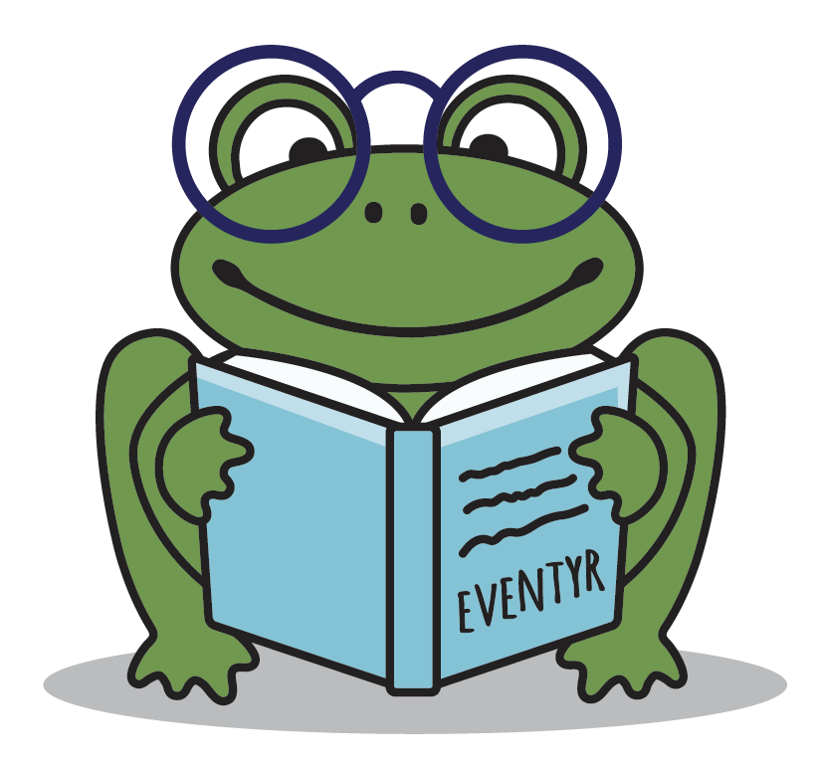

De 6 læreplanstemaer:

”Den pædagogiske læreplan skal udarbejdes med udgangspunkt i de 6 læreplanstemaer samt mål for sammenhængen mellem læringsmiljøet og børnenes læring.
Det skal fremgå af den pædagogiske læreplan, hvordan det pædagogiske læringsmiljø understøtter børns brede læring inden for og på tværs af de 6 læreplanstemaer”.

Alsidig personlig udvikling:

”Alsidig personlig udvikling drejer sig om den stadige udvidelse af barnets erfaringsverden og deltagelsesmuligheder. Det forudsætter engagement, livsduelighed, gåpåmod og kompetencer til deltagelse, hvilket børn i særlig grad udvikler gennem leg”

Vi har beskrevet det brede læringsmål som:
At børnene bliver bevidst om deres egen situation, og de kompetencer de besidder.
Vi har beskrevet det tværgående læringsmål som:
At vi skaber et læringsmiljø, hvor børnene har mulighed for, at få deres kompetencer i spil.

Vi mener, at børn opnår den bedste alsidige personlige udvikling i trygge rammer, som over tid indbyder barnet til at se verden fra forskellige positioner.
Vi støtter barnet i at finde og skabe sit eget ståsted. Vi har fokus på barnets potentialer og udvikling af identitet.
Dette gør vi bl.a. ved at give tid til fordybelse, forundring, opmærksomhed og koncentration, både i barnets egen leg og i planlagte aktiviteter.
Barnet skal inden det forlader Engsig kunne:
-fornemme og give udtryk for, hvad har jeg lyst til/ikke lyst til.
-hvad vil jeg være med til/ikke være med til.
-turde være sig selv
-turde at prøve nyt
-turde at udfordre sig selv
-kunne håndterer nye situationer
-danne egne personlige meninger/holdninger
-forfølge egne ideer
-tåle modgang
-evne at fordybe sig/koncentrere sig
-have kendskab og tiltro til sig selv som person
-kunne mærke sig selv,” er jeg sulten/mæt, jeg fryser/sveder ”
-kunne lytte
-prøvet at knytte venskab
- været del af et fællesskab

Kan barnet mestre de ovenstående udsagn har det fået gode forudsætninger for at navigere trygt, nysgerrigt og udforskende i det nære miljø, hvilket ruster dem til at håndtere fremtidige uddannelses- og livsarenaer.

Det pædagogiske princip, og hvordan vi støtter børnene i det pædagogiske læringsmiljø:
Vi er som pædagoger:
-lyttende og iagttagende
-vi er anerkendende og giver barnet respons
-vi siger hvad vi gør, og gør hvad vi siger
-vi har et personligt forhold til hvert barn i gruppen
-vi rummer børnenes forskellighed
-vi giver mulighed for valg og medbestemmelse i nogle situationer
-vi er gode rollemodeller og guider, og tør tage ansvar og opdrage børnene i overensstemmelse med Engsig Børnehaves værdigrundlag.

Metoder og aktiviteter:
Børn udvikler deres alsidige personlighed, når de er omgivet af engagerede og lydhøre voksne, som guider dem ved hjælp af støtte, vejledning, ros, anerkendelse og udfordringer. Vi hjælper barnet til at håndtere og optage nye indtryk.
Derved støttes barnet til at udvikle selvrespekt, integritet og et højt selvværd.
Barnet skal lære at holde af og tro på sig selv.
Vi følger barnets spor og tager udgangspunkt i børneperspektivet.
-børnene skal have kendskab til, hvem er jeg, hvad kan jeg (kroppen)
-børnene skal guides af de voksne, lære at løse/håndtere konflikter.
-børnenes kreativitet skal udvikles ved, at forme og udforske gennem forskellige lege og leg i og med forskellige materialer og redskaber.
-børnenes fantasi skal udvikles. Dette gøres ved højtlæsning, samlingsstund, rytmik, finde på nye historier sammen. Opleve at komme i teater. Ture i skoven, i udeværkstedet. Bygge og konstruere. Lege uden voksenopsyn på rød stue.
Fantasien udvikles også gennem forskellige lege i børnefællesskaber over dagen.
-vi skal give børnene mulighed for at deltage i de praktiske aktiviteter.
-børnene skal møde passende udfordringer, for derved at styrke selvværdet, f.eks ved måltidet, ved af- og påklædning, ved deltagelse i aktiviteter, ved samlingsstund og ved rytmik.
-børnene skal lære at respekterer egne og andres grænser.
-vi vil udvikle barnets” jeg kan ikke” til ”jeg kan ikke endnu” her styrker vi barnets tro på sig selv og egne evner – barnet lærer, at det er ok ikke at kunne, og at det meste kan læres med tiden.
-børnene skal lære, at sætte ord på følelser, og at der skal være plads til følelser. Voksenrollen er så, at spørge ind til det, barnet udtrykker, det være sig vrede, tristhed, glæde, utilpashed osv. Her har vi som pædagoger mulighed for at opdage og afhjælpe barnets eventuelle behov.
Vi bruger plancherne med de forskellige ansigtsudtryk, hvor børnene også lærer at genkende andres følelser og stemninger.
Ved at forstå egne følelser, holdninger, behov og grænser, samt være i stand til at handle i overensstemmelse hermed, udvikles indfølingsevnen/empati over for andre.
-når der holdes samling er det ofte børnefilosofi og børnenes refleksioner, der kommer i spil. Børneperspektivet følges op af de voksne i forhold til samtalens og aktivitetens indhold. Dette skaber mere aktivitet på børnenes betingelser
- vi er bevidste om, at børn først lærer, når de er parate til det. Derfor er det pædagogens opgave, at se hvad der optager og interesserer dem, og derved ved vi også hvad de er klar til.

I barn/voksen relationer er det vigtigt, at den voksne er indlevende, autentisk og tydelig.
Der skal være sammenhæng mellem det talte sprog og kropssproget. Børn aflæser kropsproget med 80% og det talte med 20%.
Som voksne skal vi have klare og definerede grænser, og på en anerkendende og respektfuld måde, kunne sætte dem over for barnet.
Alle børn i Engsig Børnehave skal dagligt have positiv voksenkontakt, så de føler de er set, hørt og at der responderes på dem.
Dette sikre vi ved voksenstyrede aktiviteter i mindre grupper, rundesamtaler ved bordet, ved samlingsstund, og ved, at vi som voksne forholder os nysgerrige til børnene.

Børnemiljøvurdering:
Et godt og udviklende børnemiljø er, hvor barnet kan udvikle sine alsidige og personlige kompetencer, hvor de voksne og andre børn er medlevende og lydhøre.
Barnet skal støttes og udfordres, så det udvikler et godt selvværd.
En forudsætning for barnets personlige udvikling er, at det føler sig set, hørt og udfordret af andre.
Når vi samtaler med børnene, kan vi få indsigt i, hvordan de oplever deres dagligdag, det psykiske børnemiljø og de fysiske omgivelser i institutionen.

Pædagogiske læringsmål for børns alsidige, personlige udvikling:
”Læringsmiljøet understøtter, at alle børn udfolder, udforsker og erfarer sig selv og hinanden på både kendte og nye måder på tværs af bl.a. aldersmæssige, kønsmæssige, sociale og kulturelle kategorier.

Læringsmiljøet understøtter samspil præget af tryghed og nysgerrighed, således at alle børn udvikler engagement, livsduelighed, gåpåmod og kompetencer til deltagelse, også i situationer, der kræver fordybelse, vedholdenhed og prioritering.”
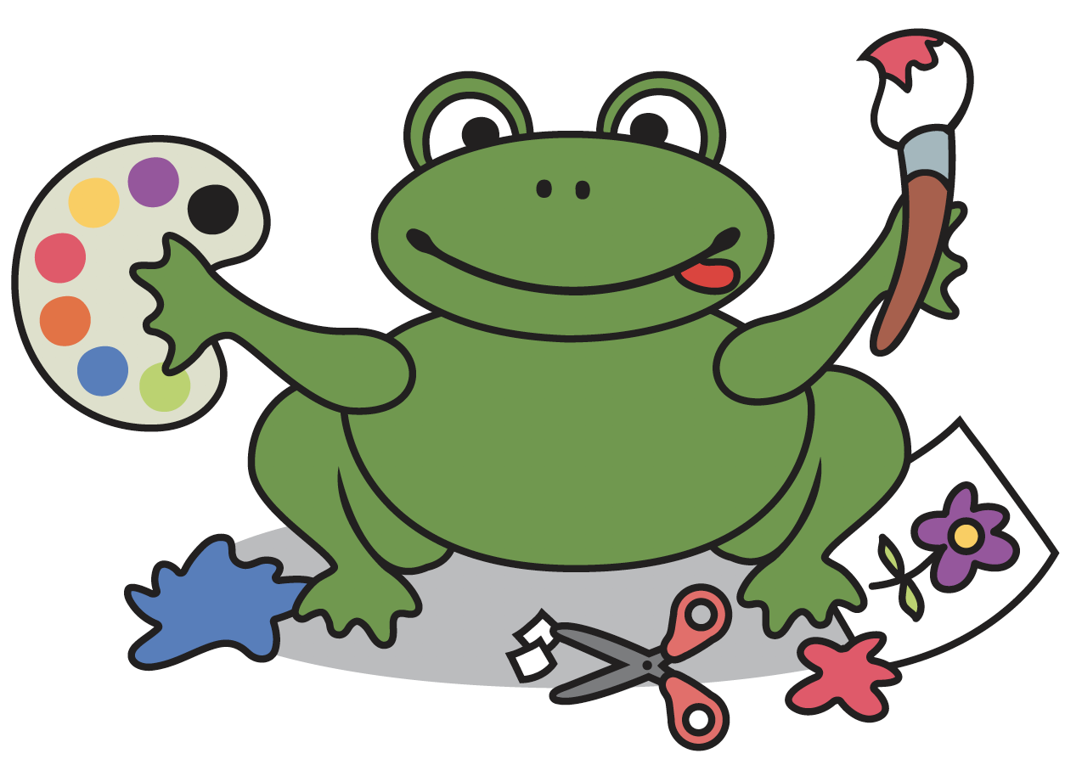
Social udvikling:

”Social udvikling er udvikling af sociale handlemuligheder og deltagelsesformer og foregår i sociale fællesskaber, hvor børnene kan opleve at høre til, og hvor de kan gøre sig erfaringer med selv at øve indflydelse og med at værdsætte forskellighed.

Gennem relationer til andre udvikler børn empati og sociale relationer, og læringsmiljøet skal derfor understøtte børns opbygning af relationer til andre børn, til det pædagogiske personale, til lokal- og nærmiljøet, til aktiviteter, ting, legetøj m.m”

Vi har beskrevet det brede læringsmål som:
At børnene kan begå sig i et fællesskab, og blive en del heraf.
Vi har beskrevet det tværgående læringsmål som:
At børnene bliver istand til selv at bidrage til fællesskabet, samt føle sig som en del af fællesskabet i Engsig Børnehave.

Vi mener og tror på, at det er i relationen til andre, at vi udvikler og forstår os selv, samtidig med, at vi mærker styrken og glæden ved fællesskabet.
Vi arbejder dagligt med at styrke den sociale udvikling, og mange af tingende gør vi mere eller mindre ubevidste. Børnene løser konflikter, de står i kø, de forhandler i deres lege, de har medbestemmelse, de oplever venskaber, de får omsorg af voksne og fra de andre børn, de griner, de græder og vi har en fest.
Barnet skal inden det forlader Engsig kunne:
-være sig selv blandt andre
-løse små konflikter – uden voksenhjælp
-respektere regler og aftaler
-kunne indgå kompromisser
-føle sig som en del af fællesskabet
-bidrage til fællesskabet
-kunne samarbejde med andre

Særligt børn i udsatte positioner, kan have svært ved at knække koden til fællesskabet og den sociale udvikling. Her er det pædagogens opgave at hjælpe barnet ind i fællesskabet. Gennem anerkendelse af en nærværende og tryge voksen som guider barnet så det får mulighed for, at udvikle sin sociale udvikling.

Det pædagogiske princip, og hvordan vi støtter børnene i det pædagogiske læringsmiljø:
Ved at:
-tage ansvar og gribe ind overfor mobning
-være en god rollemodel – sige det jeg gør, og gør det jeg siger
-være accepterende og forstående og give børnene lyst til at bidrage med, hvad hver især kan
-arbejde med konfliktløsning
-skabe et anerkendende og positivt miljø
-opdrage til fællesskab ved at børnene lærer de sociale spilleregler
-respektere venskaber – også på tværs af grupperne.
-målrettet at arbejde med børneperspektivet, voksenperspektivet og barnets spor, både verbalt og kropsligt
-at personalet understøtter barnets leg, udforskning og eksperimentering både inde og ude
-at legen i nogle tilfælde støttes, guides og rammesættes for, at alle børn kan være med og for, at legen udvikler sig positivt for alle børn.
-at det pædagogiske læringsmiljø understøtter barnets daglige trivsel og sociale interaktioner med de andre børn

Metoder og aktiviteter:
Personlige og sociale kompetencer er knyttet sammen, da barnets oplevelse af sig selv påvirker dets måde, at møde andre mennesker på.
Et barn, der oplever sig selv værdifuld, tør give og modtage i relationen. Det betyder, at barnet udvikler lyst til samarbejde, lærer at lytte, oplever at det bliver hørt, og at dets holdninger og meninger er vigtige. Det giver barnet mod og lyst til, at udtrykke sine tanker og følelser.
-vi arbejder aktivt med vores værdier, da værdierne hjælper os med at handle bevidst.
-børnene skal have adgang til platforme for leg og kreativ udfoldelse, og der skal være tilgængeligt legetøj, og plads og rum til, at børnene kan lege uforstyrret
-de voksne skal hjælpe med, at sætte lege i gang og selv have en legende tilgang til læring og samspil gennem dagen
-de voksne skal forholde sig undrende og interesseret til børnenes leg
-børnene skal inddrages i de pædagogiske rutiner, gøre klar til frokost, i garderoben m.m og derved få en rolle i den aktive og praktiske del af fællesskabet
-børnene skal hjælpes til at bruge sproget, når der opstår konflikter eller for at komme med i en leg.

Aktiviteter:
-maddag/smør selv
-rytmik
-samling
-skovtur
-musik
-fri leg
-leg uden voksen opsyn
-værkstedet, legeplads og skoven sammen med Mads
-spil – tab og vind
-samarbejde om daglige pligter – oprydning
-inddrage børnenes ideer
-vi tager på koloni – med de ældste børn
-busture i børnehavens bus
-svømmehalstur
-alders opdelte aktiviteter.
- børnehavens traditioner, ringridning, fastelavn, julefrokost og sommerfest.
-grænselandsudstillingen, fremstilling af maleri og sluttelig fernisering.
-jomfru Fanny ”oprykker fest”.

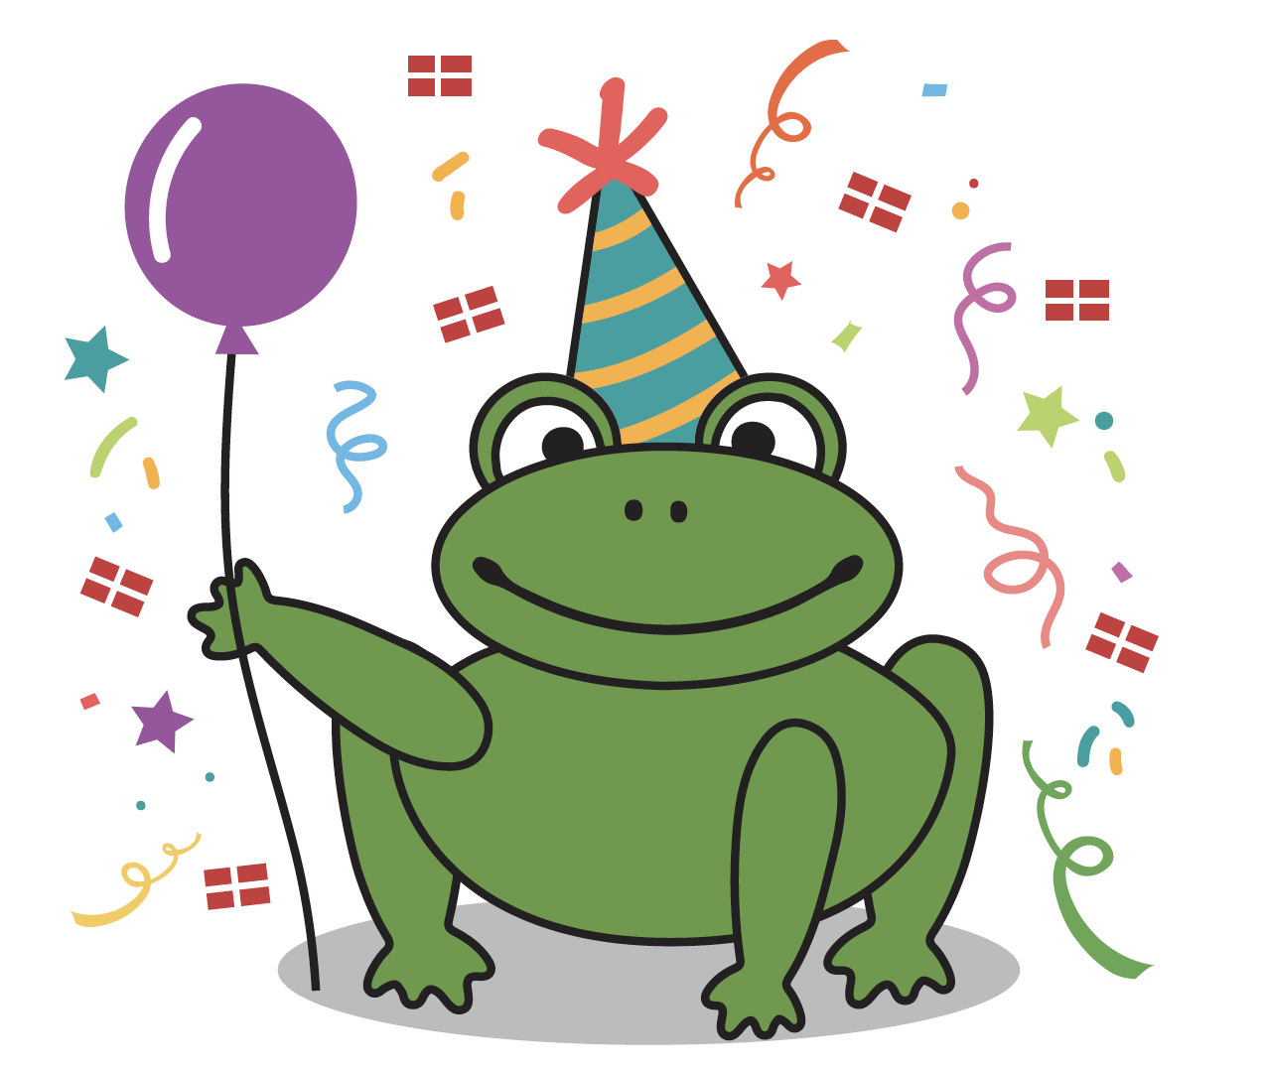

Vi inddrager og opmuntre forældrene til:
-at støtte op om legeaftaler med flere forskellige børn, både hjemme og i børnehaven.
-at tale ordentligt om og til de andre børn.
-at anerkende sit barns følelser, men huske, at der altid er flere sider af samme sag. –hjælpe sit barn til at se sin egen rolle i forbindelse med en konflikt, og prøve på, at sætte sig i det andet barns sted.

Børnemiljøvurdering:
Et godt psykisk børnemiljø, handler om at skabe et fællesskab hvor der er tid og plads til at være barn.
Barnet skal kunne udvikle sine sociale kompetencer i samspil med andre børn, og have mulighed for at lære sociale spilleregler, opleve medansvar, selvbestemmelse, medbestemmelse og demokrati.
Vi anerkender legens store betydning for barnets læring og udvikling og finder det derfor vigtigt, at vi giver tid og plads til denne.
Legen fremmer bl.a. fantasi, virkelyst, sprog, nysgerrighed, sociale kompetencer, selvværd og identitet.
Legen er en af de platforme, hvor barnet kan afprøve forskellige roller og prøve at sætte sig selv i andres sted.
Gennem disse erfaringer udvikler barnet solide sociale og personlige kompetencer og ofte dybe venskaber.
Spørgsmål vi kan stille børnene:
-er du en god ven?
-har du en god ven?
-trøster du nogen gange en ven?
-får du mulighed for at bestemme i en leg?
Legen har betydning for udvikling af sociale, sproglige og motoriske færdigheder. Gennem legen udvikler barnet sig personligt samt lærer at dele og samarbejde. Slutteligt stimulerer leg sanserne og giver barnet erfaring om sig selv og andre mennesker.

Legepladsen:
Vores legeplads er hele tiden under udvikling, den ligger lige op til skoven, kun adskilt af et plankeværk, skoven giver rig mulighed for at give børnene naturforståelse.
Legepladsen og legeredskaberne understøtter børnenes fysiske udfoldelser, og er en inspiration for leg, der er forskellige klatre muligheder og mulighed for at gynge, spille fodbold samt køre på cykel.
I vores er der skabt muligheder for at studere dyreliv, bygge fuglekasser, bruge hammer og søm, og i øvrigt bare at komme væk i et frirum, et sted, hvor man kan larme lidt mere eller, man kan være lidt i fred.

Pædagogiske læringsmål for børns sociale udvikling:
” Det pædagogiske læringsmiljø skal understøtte, at alle børn udfolder, udforsker og erfarer sig selv og hinanden på både kendte og nye måder og får tillid til egne potentialer. Dette sker på tværs af blandt andet alder, køn samt social og kulturel baggrund.

Det pædagogiske læringsmiljø skal understøtte samspil og tilknytning mellem børn og det pædagogiske personale og børn imellem. Det skal være præget af omsorg, tryghed og nysgerrighed, så alle børn udvikler engagement, livsduelighed, gåpåmod og kompetencer til deltagelse i fællesskaber.
Dette gælder også i situationer, der kræver fordybelse, vedholdenhed og prioritering”.

Kommunikation og sprog:

”Børns kommunikation og sprog tilegnes og udvikles i nære relationer med barnets forældre, i fællesskaber med andre børn og sammen med det pædagogiske personale.

Det centrale for børns sprogtilegnelse er, at læringsmiljøet understøtter børns kommunikative og sproglige interaktioner med det pædagogiske personale. Det er ligeledes centralt, at det pædagogiske personale er bevidst om, at de fungerer som sproglige rollemodeller for børnene, og at børnene guides til at indgå i fællesskaber med andre børn”.

Vi har beskrevet det brede læringsmål som:
At børnene har tilegnet sig et godt og brugbart sprog, der bidrager til udvikling og trivsel.
Vi har beskrevet det tværgående læringsmål som:
Kommunikation er en vigtig faktor for udvikling og trivsel.

I Engsig Børnehave arbejder vi ud fra den tanke, at barnet gennem sin sprogtilegnelse får mulighed for at forstå sig selv og den omgivne verden bedre.
Sproget er adgangsbilletten ind i fællesskabet, og i rigtig mange børnefællesskaber er sproget omdrejningspunktet.
Et komplekst og nuanceret sprog er afgørende for børns udvikling og dannelse, idet sprog giver børn mulighed for at ytre sig om tanker, følelser, behov og viden om verden.
Sproget er et væsentligt grundlag for, at barnet gradvist kan udvikle refleksionsevne, kognitive og analytiske kompetencer. Kommunikation og sprog er derfor af stor betydning for hvordan barnet klarer sig. De sociale kompetencer er grundlæggende for, om man får en hensigtsmæssig eller uhensigtsmæssig kommunikation.
Børns kommunikation og sprog tilegnes og udvikles i nære relationer med barnets forældre, i fællesskab med andre børn og sammen med det pædagogiske personale.
Derfor er vi som personale bevidst om, at fungerer som sproglige rollemodeller for børnene, og at børnene guides til, at indgå i fællesskaber med andre børn.
Barnet skal inden det forlader Engsig kunne:
- indgå i samtale/lytte
-forstå en kollektiv besked
-klare konflikter verbalt
- argumenterer/ og holde op igen
-ved hjælp af kropssprog/betoninger, kunne udtrykke sig nuanceret
- sætte ord på et problem
- sætte ord på følelser

Vi, som pædagoger, er meget bevidste om, at kropssprog, talesprog, skriftsprog og billedsprog er en forudsætning for at udveksle viden og erfaringer med andre.
Kommunikation og sprog er af stor betydning for børns muligheder for at deltage, ikke kun i nære fællesskaber, men også som en forudsætning for deltagelse i skolelivet, i demokratiske processer og i samfundet som helhed.

Det pædagogiske princip, og hvordan vi støtter børnene med kommunikation og sprog i det pædagogiske læringsmiljø:
Ved at:
-give plads til leg
-lade sprog følge vores handlinger
-have tid til at lytte/spørge
-bruge et levende og fyldigt sprog
-støtte op om verbal konfliktløsning
-sætte ord på børns følelser
-give plads til dialekt
-de voksne sikrer, at børnene guides til, at kunne indgå i sociale fællesskaber med andre børn, kunne give udtryk for egne følelser og tanker, sætte ord på behov, udvikle refleksionsevne, kognitive og analytiske kompetencer og forstå sig selv.
-de voksne er gode rollemodeller, der bruger sproget nuanceret.
-pædagogen er bevidst om sit sprogbrug – om sætninger åbner eller lukker (f.eks. når barnet siger, ”jeg kan ikke” – en sætning, der lukker, giver afmagt og lavt selvværd, siger pædagogen, ”du kan ikke ENDNU” – hvilket er en sætning, der åbner, giver mod og fortrøstning om, at man nok skal lære det).

Metoder og aktiviteter
Vi øver sproget gennem hverdagens mange begivenheder. Nogle læringsmiljøer opstår gennem børnenes leg, nogle gennem voksenstyrede aktiviteter og atter andre med udgangspunkt i hverdagens overgange og rutiner.
Ved at støtte sprog, der omtaler og udtrykker følelser, hjælper vi barnet til at forstå egne og andres følelser og reaktioner. Dette er en forudsætning for empati og konfliktløsning.
-tale/snakke, lege og eksperimenterer med rim og remser, lyde og lege med ord.
-de lærer rytmen i sproget og deltager i et socialt fællesskab.
-samlingsstund
-skrive bogstaver og tal
-teater – se og spille selv
-højtlæsning/fortælle historier
-fælleslege
-sange, rim og remser med bevægelse
-ture ud af huset – nye ord, begreber og samtalestof
-adgang til maling, ler, papir, træ, perler, stof og garn m.m.
-musik og dans
-børnene skal sætte ord på handlinger og tale om det de gør.
-børnene skal lære at tælle, opfatte mængder og få et begyndende kendskab til tal.
-der er altid fri adgang til bøger, spil og tegne/skrivematerialer.
-der skal være mulighed for at træne dialogen, så børnene i fællesskabet kan lytte, tale, stille spørgsmål og give svar. Derfor arbejder vi ud fra vores arbejdspapir langsom tid, hvor der er lagt vægt på muligheder for sociale samspil/relationer, også i samspillet en voksen et barn.
-vi taler, synger og læser om ugedage, måneder og årstider
-vi benævner de forskellige kropsdele, og taler om hvad de bruges til
-vi bruger børnefilosofi, tankelege for at understøtte børnenes undring og styrke refleksionsevnen
-børnenes meninger respekteres ved, at vi lytter, taler og inddrager dem i samtalens spor
-vi giver børnene mulighed for at tilegne sig et begyndende skriftsprog ved at træne, skrive/genkende deres eget og andres navne.
-vi stiller spørgsmål til undring, frem for at give svar.

Sprogstimulering af de tosprogede børn:
Engsig Børnehave har meget få tosprogede børn, helt konkret har vi to børn, der har tosprogede forældre. Vores tosprogede børn er fra hjem, hvor der tales et godt og nuanceret dansk.
Det er vigtigt, at barnet har et solidt førstesprog. Derfor opfordrer vi til, at man bruger modersmålet mest muligt i hjemmet. Med et godt og solidt førstesprog er tilegnelsen af et andet sprog hurtigere og lettere at lære, for barnet.
I samarbejde med familien, støtter vi op omkring, hvor barnet er i sin sproglige udvikling, samt at vi foretager en ekstra sprogvurdering på barnet, udover 3 og 5 års vurderingen.

Støtte til børn med sprogvanskeligheder:
vi har i børnehaven fokus på alle børns sprog og sproglige færdigheder. Vi sørger for, at børn med sproglige eller fonologiske vanskeligheder indstilles til talepædagog.
Vi følger op på talepædagogens vejledning, og hjælper børn og forældre til at gøre det samme.
Vi har to uddannede sprogpædagoger i huset, der også kan spørges til råds.

Sprogvurdering:
Børnehavens sprogpædagog står for sprog-undersøgelsen og benytter det nyeste sprogevalueringsmateriale, og sikrer at barnets besvarelser tastes ind.
-vi sprogvurderer alle børn, vi sørger for, at barnet er tryg ved situationen, der er saft og kiks, så sprog-undersøgelsen bliver en positiv oplevelse for barnet.
-vi sprogvurderer ud fra Rambølls materiale, når børnene er 3 og 5 år.
-pædagogerne på stuen holder løbende tilsyn med barnets sproglige udvikling i hverdagen, og rådfører sig med sprogpædagogen.

Børnemiljøvurderingen:
Målet er at undersøge børneperspektivet for det psykiske miljø i Engsig, spørgsmålene er relateret til sprog:
-synger og danser du i børnehaven
-siger du rim og remser i børnehaven
-taler børnene/de voksne pænt til dig
-hører du historier i børnehaven
-kan du tale med de voksne og de andre børn i børnehaven
-kan du godt fortælle noget når I holder samlingsstund og alle høre på det

Pædagogiske læringsmål for kommunikation og sprog:
”Det pædagogiske læringsmiljø skal understøtte, at alle børn udvikler sprog, der bidrager til, at børnene kan forstå sig selv, hinanden og deres omverden.

Det pædagogiske læringsmiljø skal understøtte, at alle børn opnår erfaringer med at kommunikere og sprogliggøre tanker, behov og ideer, som børnene kan anvende i sociale fællesskaber”.

Krop, sanser og bevægelse:

”Børn er i verden gennem kroppen, og når de støttes i at bruge, udfordre, eksperimentere, mærke og passe på kroppen – gennem ro og bevægelse – lægges grundlaget for fysisk og psykisk trivsel.

Kroppen er et stort sammensat sansesystem, som udgør fundamentet for erfaring, viden, følelsesmæssige og sociale processer, ligesom al kommunikation og relations dannelse udgår fra kroppen”

Vi har beskrevet det brede læringsmål som:
At børnene opnår kropsbevidsthed, og får kendskab til sig selv og egen formåen.

Vi har beskrevet det tværgående læringsmål som:
En god kropsbevidsthed giver selverkendelse både positivt og negativt. Og den giver mulighed for at træffe personlige valg og agere herefter.

Kroppen og sanserne står i første række når det handler om, at erfare den verden vi lever i. Børn oplever gennem leg, børn sanser og reagerer på de oplevelser de møder, og kroppen reagerer og fortæller barnet noget om dem selv.
Børn reagerer forskelligt, og vi forsøger gennem en anerkendende tilgang, at udfordre barnets krop, sanser og bevægelse ud fra tanken om nærmeste udviklingszone.
Nogle børn drøner afsted, andre har brug for en hånd, en tryg relation for at turde gå med.
Vi bruger bevægelseslege og bevægelse generelt til at danne positive erfaringer med fællesskabet.
Vi ser børn lege i sandkassen, hvor der arbejdes med at grave huller, formes fine kager, vi ser en fangeleg med høj puls og en bordaktivitet med dyb koncentration.
Der laves fredagsmad i køkkenet, og duften spreder sig i huset.
Børnene påvirkes konstant.
Vi voksne hjælper børnene ved, at gøre opmærksom på, hvad der sker med kroppen, når man f.eks. er forpustet efter en fodboldkamp. Mærker hvordan hjertet banker eller at ro er rart når hjertet banker stille ved f.eks. afspænding og yoga.
Eller omsætter duften af fredags favoritten, pasta og” Helles kødsovs ”til, en forventningsglæde over noget lækkert er i vente.
Børnene skal inden de forlader Engsig kunne:
-have et stærkt kropssprog
-have glæde ved at bruge sin krop
- klare kropslig kontakt
- færdes i skovbunden – med de udfordringer der er
-komme i svømmehal og være selvhjulpen
-have kropsbevidsthed – kendskab til kroppen
-have fornemmelse af egen formåen f.eks. klatre, cykle o.s.v.
- mærke sig selv – er jeg sulten, kold, varm, mæt, glad eller ked af det
-have mulighed for at finde ro.

Vi er bevidste om, og forsøger at etablere læringsmiljøer, der understøtter fornemmelser for ro, høj puls, finmotorik, grovmotorik, vildskab og flow. Mange af disse miljøer opstår af sig selv gennem børneinitieret leg, andre gennem voksenkoordinerede aktiviteter og rammesætninger.
I de første 7 år lærer barnet primært igennem sine kropslige/fysiske oplevelser. Samtidig formes og præges barnets individuelle personlighed og social adfærd. Sansemotorik/bevægelse er derfor en vigtig brik for al indlæring. Får man ikke som barn opbygget en god motorik, er det svært at indhente senere. Derfor er vi opmærksomme på, om barnet deltager i kropslige og sanse motoriske aktiviteter.

Det pædagogiske princip, og hvordan vi støtter børnene med krop, sanser og bevægelse i det pædagogiske læringsmiljø:
Ved at:
-vi har prioriteret rød stue til store motoriske udfoldelser
-have fysiske rammer med udfordringer
-planlagte ude aktiviteter
-planlagte motoriske aktiviteter
-lade børnene hjælpe sig selv. (ikke servicere når de taber ting o.s.v. )
-skabe rum for motorisk ro
-være en god rollemodel – ved selv at vise glæde/interesse for fysisk udfoldelse og leg

En aktiv velfungerende krop, styrker energi, hukommelse, koncentration, selvværd, selvtillid, glæde og indlæringsevne.
Sundhedsstyrelsen anbefaler at alle børn og unge under 18 år er fysisk aktive i mindst 60 minutter om dagen.
Vi er bevidste om, at børnene gennem bevægelse får en forståelse af egen krop og mestring af dens funktioner og færdigheder.
-at der er mulighed for leg ude og inde, og at der er mulighed for at udfolde sig fysisk og opleve forskellige terræn
-at børn er forskellige, og derfor har forskellige muligheder, alt efter hvilken type man er, og hvor barnet er rent udviklingsmæssigt, skal der være muligheder for at bevæge sig på forskellige måder.
-at børnene har udviklet en optimal motorisk grundmotorik og kan gøre brug af så mange fin- og grov- motoriske færdigheder som muligt
-at børn opnår bevægelsesglæde ved kropslig udfoldelse
-at læringsmiljøet stimulerer de 3 motoriske grundsanser: taktilsansen/følesansen,
vestibulærsansen/labyrintsansen og den kinæstetiske sans/muskel-led-sansen
-at læringsmiljøet stimulerer syns, lugte, smags og høresansen
- at barnet skal bevidstgøres om sin egen krop og dens funktioner
-at barnet skal afprøve, udforske og have stimuleret alle sine sanser

Metode og aktiviteter:
At vi som pædagoger understøtter det enkelte barn og skaber fleksible og inkluderende læringsmiljøer.
At vi tilrettelægger bevægelsesaktiviteterne inden for det enkelte barns zone for nærmeste udvikling, så kravene er tilpasset for at opnå mestring og læring.
-klatring – alle børn skal have prøvet at klatre i et træ
-rytmik/mindfulness og fysiske lege
-skoven og de muligheder den har
-dans og musik
-svømmehal
-gå/løbe ture
-vi skal give børnene mulighed for at komme i skoven, på legepladsen, lave bål, snitte i pinde, lege med mudder og vand
-arbejde med temaer/temaorienteret
-vi bygger forhindringsbaner/sansebaner
-vi har redskaber, vi kan benytte, så bevægelses aktiviteter er udfordrende og sjove at gå til, og at disse så vidt muligt gøres tilgængelige.
-vi opmuntre børnene til ikke at give op, men prøve igen
vi sikrer muligheder for at bruge vores nærmiljø, både i skoven, på kommunens naturlegepladsen, ved Kongehøjen, ved hestestalden og ture i nabolaget.
-barnet skal have forskellige sanseoplevelser, som f.eks. bevægelse i al slags vejr
- gul og grøn stue arbejder med de 4-årige om emnet ”Mig selv”, hvor børnene får indsigt i kroppens funktioner og opnår kendskab til de forskellige kropsdele, vi synger sange om kroppen, laver rim og remser om kroppen, skaber fysiske udfordringer, og laver værkstedsaktiviteter om kroppen
-vi sikrer at barnet har mulighed for at tegne, klippe, klistre, kaste og gribe bold, rutsje, gynge, balancere og cykle.

Børnemiljøvurdering:
Målet er at undersøge børneperspektivet for det psykiske miljø i daginstitutionen, og få børnenes syn på hvordan de ser det fysiske miljø både inde og ude.
Her spørger vi børnene om legepladsen, de legeredskaber der er både inde og ude, og om de har ideer til, hvad der vil gøre dagen i Engsig Børnehave endnu bedre.

Pædagogiske læringsmål for krop, sanser og bevægelse:
” Det pædagogiske læringsmiljø skal understøtte, at alle børn udforsker og eksperimenterer med mange forskellige måder at bruge kroppen på.

Det pædagogiske læringsmiljø skal understøtte, at alle børn oplever krop- og bevægelsesglæde både i ro og i aktivitet, så børnene bliver fortrolige med deres krop, deres fornemmelser, funktioner og forskellige former for bevægelser og sanser”
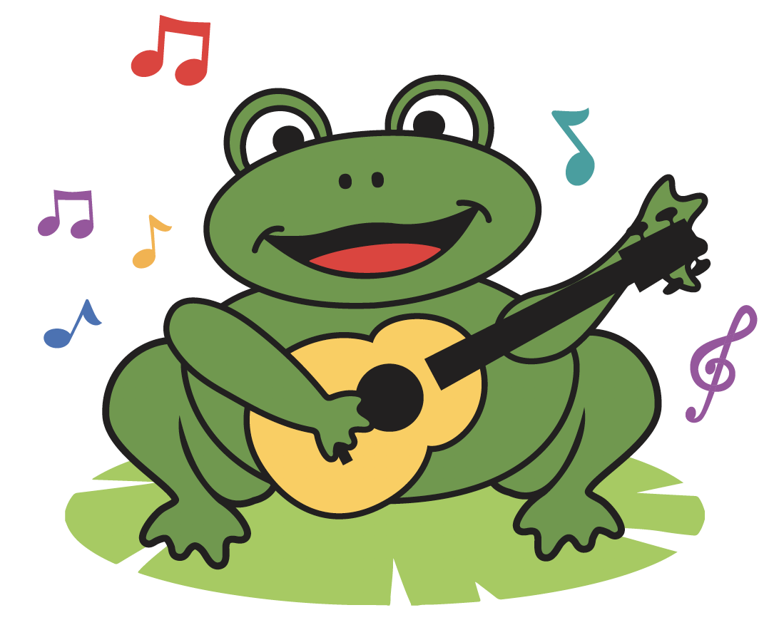

Natur, udeliv og science:

”Naturoplevelser i barndommen har både en følelsesmæssig, en kropslig, en social og en kognitiv dimension.

Naturen er et rum, hvor børn kan eksperimentere og gøre sig de første erfaringer med naturvidenskabeligt tænke- og analysemåder. Men naturen er også grundlag for arbejdet med bæredygtighed og samspillet mellem mennesker, samfund og natur”.

Vi har beskrevet det brede læringsmål som:
At give børnene bevidsthed for miljø og omverden.

Vi har beskrevet det tværgående læringsmål som:
At styrke børnenes omverdens - og miljøbevidsthed til gavn for det økosystem vi alle er en del af.

Vores udeværksted og den dertil knyttede udeansvarlige tilbyder mange forskellige læringsmiljøer. Med skoven som nærmeste nabo, er der rig mulighed for at følge med i årstidernes skiften.
Den udeansvarlige sætter gennem årstidernes skiften en ramme for de oplevelser og læringsmiljøer, børnene møder. Her folder hverdagens pædagogik sig ud, og understøtter på fin vis Engsigs pædagogiske grundlag.
Naturens mange skift, sætter gang i rigtig mange refleksioner hos både voksne og børn. Den nysgerrighed vi sammen skaber, gør at vi undersøger vores omkringliggende verden, og gennem disse undersøgelser begriber vi verden på ny.
Vi finder haletudser, ser dem blive til frøer, biller og tusindben studeres. Der findes orme, bygges fuglehuse og foderbræt. Vi leger i regnvejret, og søger skygge for solen.
Vi elsker skoven og alle dens muligheder, og sammen med børnene taler vi om, hvordan vi passer på naturen.
Vi samler skrald og får derved en fornemmelse for, hvad der kan nedbrydes i naturen og hvad der ikke kan.
I udeværkstedet kan børnene også stifte bekendtskab med og anvende forskellige teknologiske redskaber, og hverdagens leg kan ende ud i naturvidenskabens abstraktioner.
Vores udeansvarlige udvikler sammen med børnene en science tilgang, der er baseret på barneperspektivet.
I udeværkstedet er der skabt en base, med fokus på diverse science udstyr, målebægre, digitalvægte, GPS til Geo-catching, og PokemonGo jagt undersøgelsesudstyr som f.eks. metaldetektor, mikroskoper, lup, bøger omkring science tilgangen.

Børnene skal inden de forlader Engsig have:
-brugt naturen til leg – sans indtryk – udforskning
- kendskab til årstiderne
- opmærksomhed på forurening på et ”skovsvins-niveau”
- kendskab til naturelementer, ild, vand, jord og luft
- kendskab til økologi
-føle ansvar for og respektere natur og dyr
- leget og søgt med IT og andre redskaber
- målt og vejet – talt opmålinger
- Geo-catching med GPS
-bygget vind og vandtunneler
-leget med tal og former i naturen

Naturen er et af de bedste, mest stimulerende lærings- og udviklingsrum, vi kan tilbyde vores børn.
Et udviklingsrum, der inspirerer legen og hele tiden byder på nye oplevelser og udfordringer.
Her bydes der på kropslige, sansemæssige oplevelser og fysiske udfordringer og her udvikler vi personlige og sociale kompetencer, såvel som kulturelle udtryksformer, dannelse og værdier som vi resten af vores liv tager med os (tolerance, respekt, omsorg og mod). Her udvikler børnene en forståelse for samspillet mellem mennesker, samfund, natur og teknologi.
Når vi færdes i skoven, på marken, engen, ved bækken eller på stranden, udfordres barnet til at afprøve sig selv fysisk, psykisk, sanseligt og motorisk.
Naturen er et rum, hvor børn kan eksperimentere og gøre sig de første erfaringer med naturvidenskabelige tænke- og analysemåder. Barnet får hele tiden nye indtryk og får stimuleret sin nysgerrighed for f.eks. små haletudser, frøer, insekter, planter, egne grænser og tilpasse udfordringer af egen formåen.
Vores udeansvarlig giver børnene mulighed for, at udforske og undersøge sammenhænge, søge ny viden, gentage og fastholde erfaringer via bearbejdning, nysgerrighed og undren.
Børnene skal have muligheder og oplevelser til rådighed, der skaber viden om naturtyper som, løvskov, nåleskov, åer og vandløb. Vi skal sikre, at børnene opnår viden om levende organismer som dyr, mikroorganismer og planter. Børnene oplever årets gang og vi skal sikre, at der skabes viden om fødekæder og forskellige fænomener som f.eks vejret og solsystemet, affald og bæredygtighed.
Sciencetilgangen vægter undersøgelser, som åbner for en aktiv inddragelse af naturen og naturfænomener som lys, luft, magnetisme og vejrfænomener.
I sciencetilgangen er der fokus på børns begyndende forståelse for lovmæssigheder i naturen, børns medfødte talfornemmelse, fornemmelse for størrelser og dermed en begyndende matematisk opmærksomhed.

Det pædagogiske princip, og hvordan vi støtter børnene i et pædagogisk læringsmiljø omkring natur, udeliv og science:
Ved at:
-vi som voksende er ”med-undrende”, ”med-undersøgende” og stiller spørgsmål
-indretter vores legeplads så der er mulighed for at finde – f.eks. dyr, og småkravl
-i vores udeværksted har vi en aktiv tilgang til naturen, og børnenes interesse for naturen og dens fænomener styrkes.
-børnene lærer, at dyr er levende væsner, der skal mødes med respekt og omsorg
-vi deltager i den årlige skraldindsamlingsuge
-vi samler løbende andres skrald op og taler om, hvad ikke-nedbrydelige materiale kan gøre ved naturen og de skabninger, der lever i den
-vi laver forsøg, eksperimenterer, bygger fælder, laver fodsporsaftryk
-vi giver børnene mulighed for at komme i skoven, på legepladsen, lave bål, snitte i pinde, og lege med mudder og vand
-læringsmiljøet skal give børnene mulighed for at danne erfaringer med årsager, virkning og sammenhænge
-personale og børn udvikler sammen en science tilgang, der er baseret på barneperspektivet.
-støtter børnene i at kategorisere og systematisere deres omverden ved hjælp af relationspar, som mange/få, stor/lille, tung/let, over/under, dreng/pige
-vi tilrettelægger læringsmiljøet, så det giver børn mulighed for at eksperimentere med antal, rum og form som tidlige indgange til det matematiske sprog.
-læringsmiljøet skal forstyrre og udfordrer børnenes aktuelle forståelse.
-det pædagogiske personale skal skabe en mental bro mellem den konkrete læring i hverdagen og samtidig have øje for naturvidenskabens abstraktioner.

Vi bruger også naturen til at fremme fantasien og kreativiteten hos barnet, vi indsamler materialer til værkstedsarbejde. Vi taler om fantasivæsner, der måske bor i skoven, vi digter eventyr om feer og trolde.
Mødet med naturen er altid et møde med det ukendte. Måske møder vi et rådyr, når vi er på vej til Kongehøjen, en ræv i skoven, et egern, måske ligger der en død mus – der er altid en ny oplevelse lige rundt om hjørnet, eller over den næste bakke eller under det væltede klatretræ.
Der hviler en særlig opgave for os som pædagoger, vi skal åbne børnenes øjne for denne fantastiske verden naturen er.
For mange af vores børn bliver udemiljøet blot endnu en arena, som sætter rammen om leg, dannelse og børnefællesskaberne. Pædagogerne sætter gennem naturens årshjul en ramme for de oplevelser og mulige læringsmiljøer, som børnene kan møde. Inden for den ramme folder hverdagens pædagogik sig ud, og understøtter det pædagogiske grundlag.
Naturen sætter gang i rigtig mange refleksioner hos både voksne og børn, naturen er et fantastisk sted at være barn i, her er der mulighed for, at alle barnets kompetencer kommer i spil.

Pædagogisk læringsmål for natur, udeliv og science:
” Det pædagogiske læringsmiljø skal understøtte, at alle børn får konkrete erfaringer med naturen, som udvikler deres nysgerrighed og lyst til at udforske naturen, som giver børnene mulighed for at opleve menneskets forbundenhed med naturen, og som giver børnene en begyndende forståelse for betydningen af en bæredygtig udvikling”

”Det pædagogiske læringsmiljø skal understøtte, at alle børn aktivt observerer og undersøger naturfænomener i deres omverden, så børnene får erfaringer med at genkende og udtrykke sig om årsag, virkning og sammenhænge, herunder en begyndende matematisk opmærksomhed”.
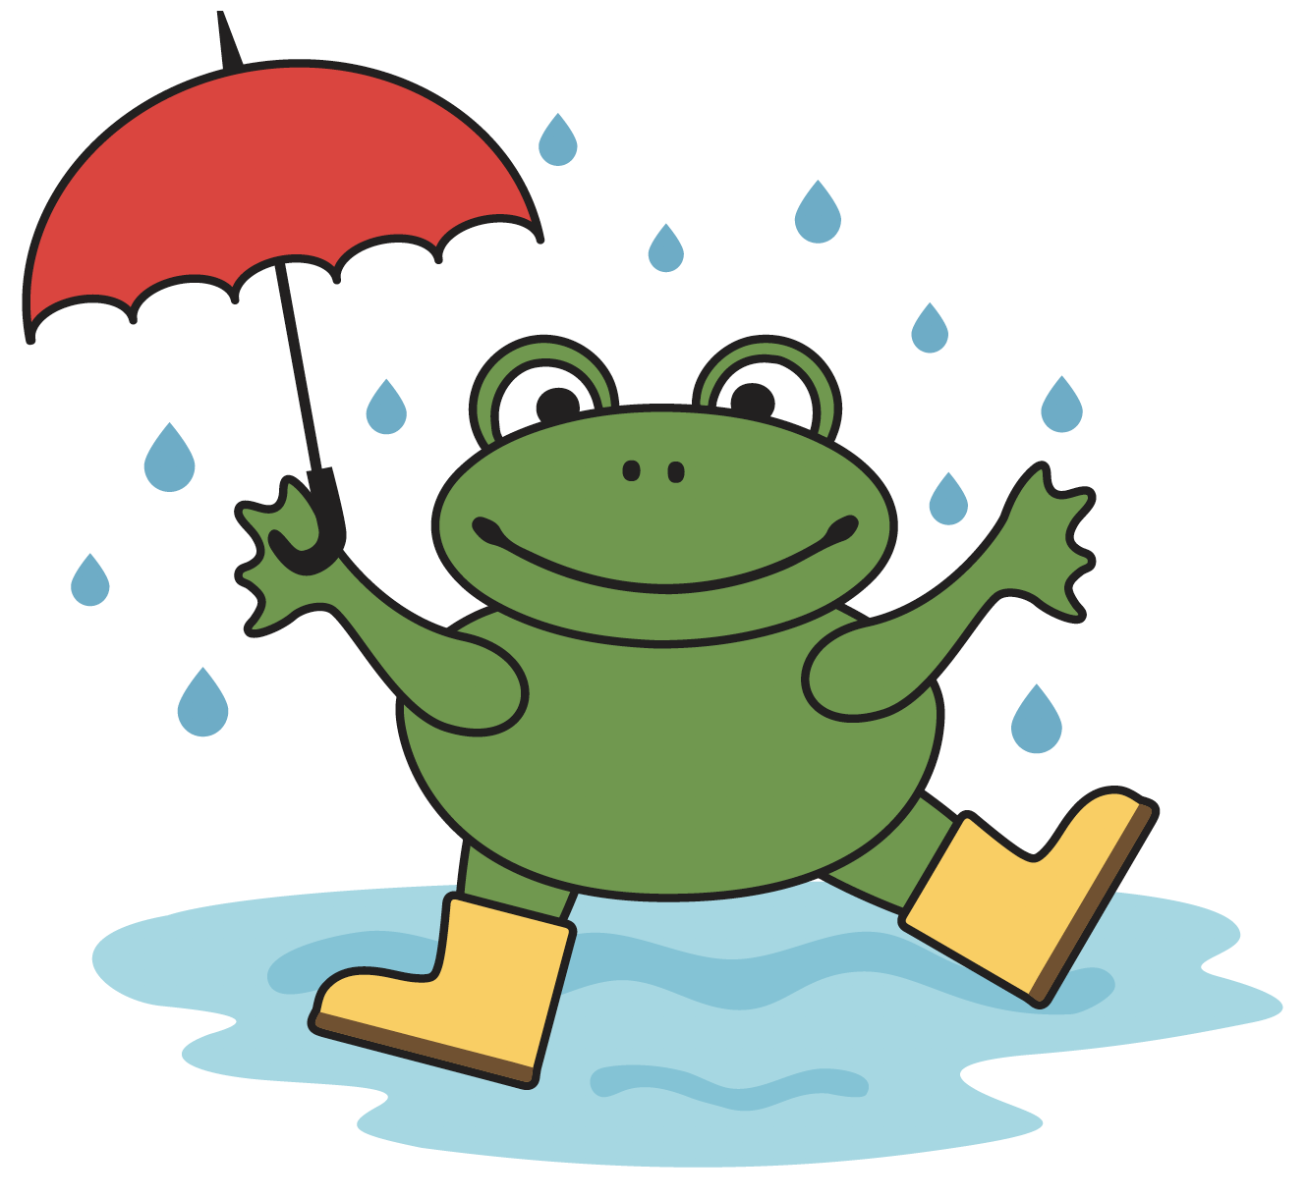

Kultur, æstetik og fællesskab.

”kultur er en kunstnerisk, skabende kraft, der aktiverer børns sanser og følelser, ligesom det er kulturelle værdier, som børn tilegner sig i hverdagslivet”

”gennem læringsmiljøer med fokus på kultur kan børn møde nye sider af sig selv, få mulighed for at udtrykke sig på mange forskellige måder og forstå deres omverden”

Vi har beskrevet det brede læringsmål som:
At børnene bliver bevidst om, at de er en del af en kultur på godt og ondt, samt der er forskellige kulturformer.

Vi har beskrevet det tværgående læringsmål som:
At børnene bliver istand til at accepterer forskellige kulturer og kunne agere og begå sig i et ”spændingsfelt” af holdninger.

Kulturen danner ramme for vores værdier, omgangstone og hvordan vi møder andre mennesker.
Vi oplever, at kultur opleves og erfares i mange forskellige former i Engsig Børnehave, og vi tror på, at vores opmærksomhed på forskellige læringsmiljøer danner grund for denne diversitet i kulturoplevelser.
Kultur er både en kunstnerisk skabende kraft, der aktiverer børns sanser og følelser, ligesom det er kulturelle værdier, som børnene tilegner sig i hverdagslivet. Fælles for kulturer er, at de har forskellige udtryksformer i deres former for kunst, litteratur, musik og sang.
Når børn bearbejder og fortolker deres hverdag, så oplever vi, at de er i gang med en kulturel skabelse og fortælling.
Når børnene i sandkassen leger ”den store bagedyst”, og pynter deres sandkager med hvad de nu finder, og servere kager for de voksne, eller en gruppe børn inviterer til MGP, med sjippetovet som mikrofon, så ser vi børn, der gennem kulturelle udtryksformer er kunstnerisk skabende. Fantasien hjælper børnene til at lege, og gennem legen oplever vi, at børnene udtrykker sig kulturelt.
Børnene skal inden de forlader Engsig haft mulighed for:
-have kendskab til klassisk litteratur, Pippi-Emil fra Lønneberg – Astrid Lindgren, Halfdan Rasmussen med mere.
-have besøgt byens museer samt grænselandsudstillingen
-have mødt musik, teater og billedkunst
-kende byens fortællinger, Jomfru Fanny, Røde Anders, og besøgt von Bergens eg.
-dyrke deres egen kreativitet – altså udnytte sin personlige evne til kreativ proces
-have prøvet at optræde
-have indsigt i kulturforskelle
-have mødt et personale der aktivt formidler kultur og støtter alle børn
Børnene skal være i et læringsmiljø, der giver dem mulighed for at skabe egen mening og indhold i hverdagen. De skal opleve, at deres måde at forvalte tid og rum, leg, venskaber og konflikter på, bliver mødt med nysgerrighed og respekt.
Læringsmiljøet skal bidrage til, at udvikle børns forståelse af egne værdier og respekt for andres.
Læringsmiljøet skal understøtte børn i, at eksperimentere med, øve sig i og afprøve sig selv inden for en bred vifte af kunstarter og udtryk.
Vores ”langsom tid” tilgang skal sikre, at alle børn får erfaringer, der kan forankre værdier, og som kan fungere som rettesnor for, at orientere sig og handle på en hensynsfuld, demokratisk og respektfuld måde.

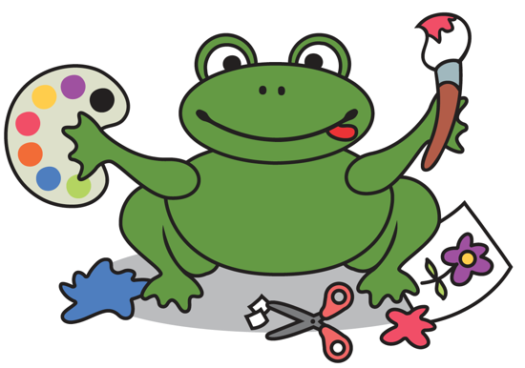
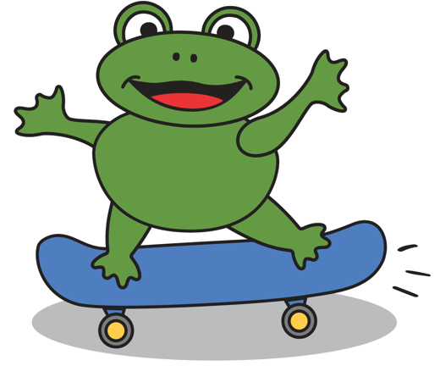

Det pædagogiske princip, og hvordan vi støtter børnene med kultur, æstetik og fællesskab:
Ved at:
-give tid, mulighed, opmuntring, opmærksomhed og plads til improvisation i forbindelse med børnenes kreative processer
-respektere de nye kulturformer der opstår blandt børn
- være åben for nytænkning
-være rummelige i forhold til børnenes ideer og udtryksformer
-være anerkendende overfor forskelligheder
-sørge for adgang til forskellige udtryksformer
-pædagogen arbejder ud fra zonen for nærmeste udvikling og stiller tilpasse udfordringer til det enkelte barn
-vi maler selvportrætter, ved hjælp af spejl, vi taler om hudfarve, farve på øjne og hår
-vi har vores traditioner som betyder meget for os at fastholde, de giver tryghed og genkendelse. Børnehavens fødselsdag, ringridning, sommerfest, fernisering, besøg af gamle børn, julefrokost med Luciaoptog, fastelavn samt besøg af påskeharen.

Børnene bliver dagligt påvirket af den pædagogiske ramme i børnehaven, vi ønsker, at hjælpe vores børn til fordybelse, koncentration, sansning, fantasi og at være skabende mennesker, der kan indgå i sociale relationer med andre børn og voksne. Dette vil være dem til gavn i deres videre liv. Derfor er vi også bevidste om, at der synges sange, både dem, der giver et fællesskab med hele den danske sangskat, og andre sange, der optager og fylder i børnenes liv.
Corona krisen tydeliggør, hvilken betydning kunsten har for menneskelige fællesskaber. Danmark har fået en ny og højst uventet superstjerne; Phillip Faber, som ved et mørkebrunt flygel daglig inviterer DR´s seere til at deltage i en dyrkelse af den danske sangskat kl 9.05 hver morgen. Han har vundet danskernes hjerter over en bred kam, ved at spille og synge salmer, klassikere fra Højskolesangbogen, børnesange og nyere popmusik.
Det er så populært, at statsministeren og kongehuset har følt sig foranlediget til at komme med sangønsker pr videohilsen ligesom mange andre øvrige seere.
Hvad er så hemmeligheden bag succesen? Formentlig ikke andet end, at sang ligesom anden kunst rummer et stort potentiale for at danne fællesskaber. Det er åbenlyst, at krisetid og isolation skaber et stort behov for alternative samværsformer, og her er fællessang velsagtens den mest oplagte kunstform at dyrke, og ikke mindst i Danmark, hvor vi alle er vokset op med sang i børnehave og skole.
Vi vægter også, at børnene har adgang til mange forskellige materialer, så de ikke begrænses i deres udtryksmuligheder. Der ligger sakse, papir, lim og farver fremme, og har de brug for andet, oplever de, at de voksne støtter deres skabende proces, og hjælper dem på vej.
Igen er fantasien den bærende skabende kraft, og gennem denne, kan pinde både blive til tryllestave, sværd eller Ninjago figurer.
Læringsmiljøet fordrer, at børnene kan udtrykke sig og være skabende mennesker. Når den børneinitierede leg understøttes og anerkendes, oplever børnene sig som kompetente skabende og udtryksfulde mennesker.
Vi har en lang række af traditioner i Engsig Børnehave, som går fra kulturelle højtider, forældrearrangementer og tilbagevendende børnearrangementer. Vi oplever disse traditioner som meget givende i forhold til fællesskabet. Vi mødes omkring traditionen, får en fælles forståelse og oplevelse af den. Det kan være julen, fastelavn, farvel-fest for de ældste børn på restaurant Skyttegården, måden vi fejre alle børns fødselsdag på. Ringridning en sønderjysk kulturbegivenhed.
Vi benytter de forskellige kulturelle udtryksformer til at understøtte mange forskellige læringsrum og læreplanstemaer.
Højtlæsning som et kulturelt indtryk, er et samlingspunkt hver dag, og gennem den dialogiske læsning, skabes måske forståelse for et eventyr af H.C. Andersen, samtidig med, at det understøtter sprog og kommunikation.
Vi oplever et forældresamarbejde, som understøtter børnehavens læringsmiljøer. Børnene bringer deres oplevelser med hjem, og tager andre med i børnehave igen. Vi oplever en dialog mellem børn, forældre og det pædagogiske personale, som i sidste ende hjælper os alle med at udvikle vores kulturelle horisont.

Pædagogiske læringsmål for kultur, æstetik og fællesskab:
”Det pædagogiske læringsmiljø skal understøtte, at alle børn indgår i ligeværdige og forskellige former for fællesskaber, hvor de oplever egne og andres kulturelle baggrunde, normer, traditioner, og værdier”

”Det pædagogiske læringsmiljø skal understøtte, at alle børn får mange forskellige kulturelle oplevelser, både som tilskuer og aktive deltagere, som stimulerer børnenes engagement, fantasi, kreativitet og nysgerrighed, og at børnene får erfaringer med at anvende forskellige materialer, redskaber og medier”
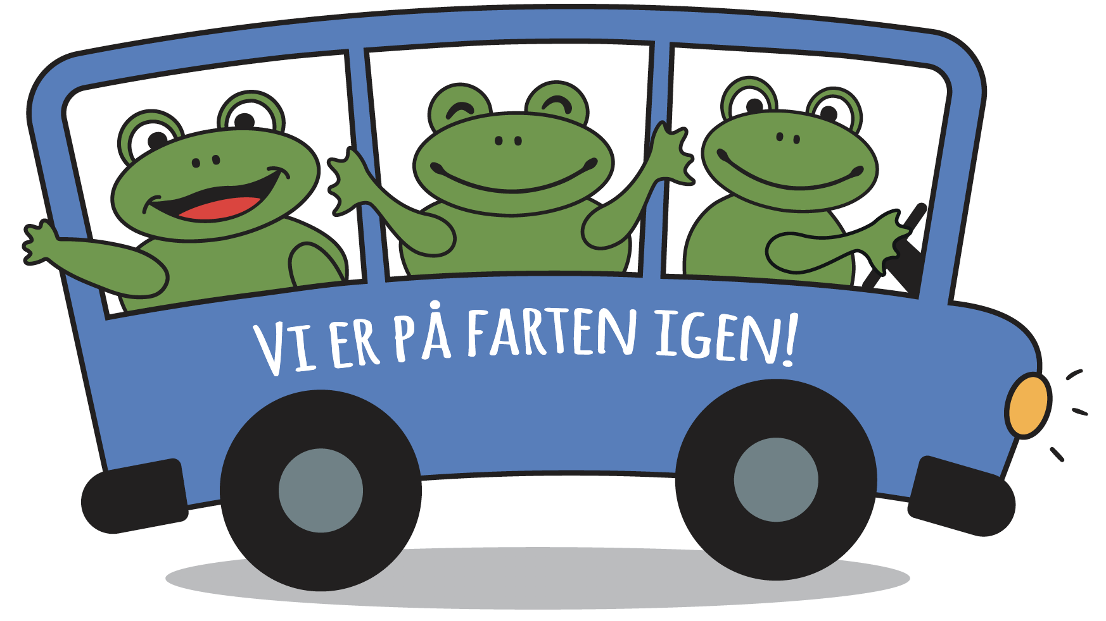
Evalueringskultur:

Hvad siger loven:
Lederen af dagtilbuddet er ansvarlig for at etablere en evalueringskultur i dagtilbudet, som skal udvikle og kvalificere det pædagogiske læringsmiljø”

”lederen er ansvarlig for, at arbejde med den pædagogiske læreplan evalueres mindst hver andet år med henblik at udvikle arbejdet. Evalueringen skal tage udgangspunkt i de pædagogiske mål og herunder en vurdering af sammenhængen mellem det pædagogiske læringsmiljø i dagtilbuddet og børnenes trivsel, læring, udvikling og dannelse”

”Lederen af dagtilbuddet er ansvarlig for at sikre en løbende pædagogisk dokumentation af sammenhængen mellem det pædagogiske læringsmiljø og børnenes trivsel, læring, udvikling og dannelse. Det pædagogiske dokumentation skal indgå i evalueringen”.

For os i Engsig Børnehave handler evaluerende pædagogisk praksis om løbende og systematisk at evaluere sammenhængen mellem det pædagogiske læringsmiljø og børnegruppens trivsel, læring, udvikling og dannelse.
En systematisk evaluerende pædagogisk praksis styrker kvaliteten af det pædagogiske læringsmiljø og sikre, at det hele tiden er justeret og tilpasset den aktuelle børnegruppes behov.
Kort sagt: handler evaluering om at blive klogere på, hvordan det vi gør virker.

Evaluering sker:
-løbende evalueringer over dagen – mundtlige
-i børnegruppen
-på personalemøder
-med ledelsen
-til forældresamtaler og opfølgninger
-med forældrebestyrelsen
-skriftlig evaluering

Evalueringen bidrager til, at vi:

-på et kvalificeret og systematisk grundlag undrer os og stiller gode spørgsmål
-synliggør viden – ved at opmagasinere viden i evalueringer undgår vi, at skulle begynde forfra, hver gang vi står med nye problemstillinger
-dokumenterer om problemet er løst eller ej – hvis der fortsat ikke er fundet løsninger har vi en anledning til at begynde med ny læring og nye mulighedsrum.
Evalueringskulturen er midlet, læring og dokumentation er målet.

Stuepædagogernes arenaer:
-evalueringskulturen på den enkelte stue, skal rette blikket mod evaluering af læringsmiljøet, og på hvilke måder dette understøtter børnegruppens og det enkelte barns læring og udvikling.
-evalueringer skal have fokus på, hvordan og om læringsmiljøet på stuen fremmer alle børns alsidige trivsel, læring og udvikling.
-souschefen fungerer i opstartsfasen som vejleder i planlægningsmøder og evalueringsmøder.

Pædagog-børn arenaer:
-stuepædagogen evaluerer aktiviteter og forløb med de deltagende børn. Afslut og rund af med spørgsmål til hvordan børnene opfattede aktiviteten (hvad var bedst, sjovest, kedeligt, spændende, svært, let, for let, for svært og spørg altid om de har lært noget nyt). Skriv ned eller film og tag deres evaluering til efterretning i kommende planlægninger.
-tag børneperspektivet, få børnene på banen, hvad interesserer dem lige nu og her, og hvad skal vi dykke dybere ned i sammen
-at børn og voksen sammen reflekterer over, hvad og hvordan legen kan udformes og udvikles
-find ud af om der skal ændringer til for, at vi kan følge op på børnenes spor og sammen have en legende tilgang til børnenes perspektiver.

Børn – børn arenaer:
-observer børnenes interaktioner, efter en aktivitet og se efter tegn på om læringsmål er opfyldt (leger de det I lige har beskæftiget jer omkring, synger de sangene i har sunget, fortæller de andre børn om det de har deltaget i/oplevet osv.)
-har alle muligheder for at deltage/chancelighed.

Metodiske tilgange:

Vi følger alle børns udvikling metodisk, ved at observere dem ud fra vores udarbejdede observationsskema, og vi beskriver skriftligt børnene ud fra skemaet, når de er 3,6 år, 4,6 år og 5,6 år.

Vi har følgende punkter stuepædagogen observerer på og beskriver:

- Barnets fysiske udvikling
- Barnets psykiske udvikling
- Sociale relationer med andre børn: interaktion, i legen, med de voksne
- Forældrekontakten
- Særlige forhold
- Barnets ressourcer
- Alderssvarende/ skoleparat
Beskrivelsen skal også indeholde:
- Hvad er barnet god til
- Hvad er barnet optaget af
- Hvad skal barnet have mere af.

Handleplaner:

Når vi/stuepædagogen observerer et barn har særlige vanskeligheder, udarbejder vi handleplaner.
Ved større vanskeligheder henter vi hjælp ved PPR, og vi benytter de af PPR udarbejdede handleplaner i vores daglige praksis.

Refleksion:

Vi har på pædagogiskdag i januar 2020 udarbejdet et arbejdspapir til refleksion over praksis.
Dette skal bruges både af stuepædagogerne til egen refleksion og som udgangspunkt for vejledning og refleksion til de studerende børnehaven modtager.

Aktivitet
-Metode: (hvilke redskaber skal i brug, antal deltagere, sted, tidsrum)
-Formål: (hvad skal der styrkes, hvilken læring bidrager aktiviteten til) (egne tanker i forberedelsen).

Refleksion:
-Hvad fungerede godt?
-hvad fungerede knap så godt?
-hvad kan jeg med fordel gøre mere af?
-hvad kan jeg med fordel gøre mindre af?
-hvad kan jeg med fordel holde op med at gøre?
-hvilke læringspunkter har været særligt interessante for mig? – og hvorfor?

Dokumentation:

Alle arbejder omhyggeligt med dokumentation og skriftlighed omkring hverdagen i Engsig Børnehave.
I pædagogisk arbejde taler man om dokumentation i betydningen at vise, at det pædagogiske arbejde efterlader sig spor- det har forandret noget, har haft en effekt eller resulteret i noget.
Dokumentationen skal vise, hvilke spor stuepædagogens arbejde sætter sig.
I Engsig dokumenterer vi på opslagstavler, på famly og skriftligt til internt brug, samt til ledelsen.

Definition: Pædagogisk Dokumentation:

”En adskildt opgave, der udføres samtidig med pædagogisk arbejde, med det formål at gøre det tydeligt, hvad resultatet, effekten eller produktet af arbejdet er”.

